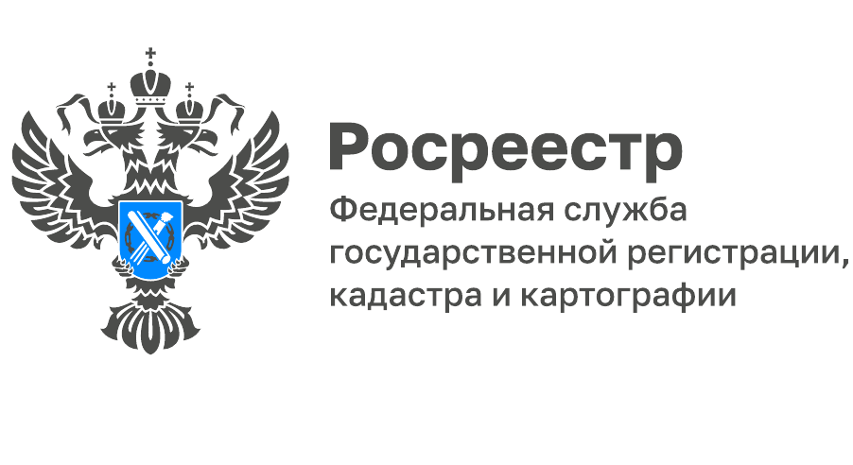

В Ярославской области внесены сведения о 21 водоохранной зоне

В Ярославской области активно ведется работа по реализации дорожной карты «Наполнение Единого государственного реестра недвижимости необходимыми сведениями».

В 2022 году ЕГРН пополнился сведениями о 22 прибрежных защитных полосах, 36 береговых линиях и 21 водоохранной зоне. Среди них водоохранные зоны рек Каменка, Соньга, Рубежка, Киченка, Удисна, Чернава, Кондра, Точенка и других.
В предыдущие годы в ЕГРН также были внесены сведения о границах прибрежных защитных полос и водоохранных зонах Рыбинского, Горьковского и Угличского водохранилищ в пределах Ярославской области.
Водоохрана зона – это территория, которая примыкает к береговой линии моря, реки, ручья, канала, озера, водохранилища и на которой устанавливается специальный режим осуществления хозяйственной и иной деятельности.
«Внесение в реестр сведений о границах водоохранных зон осуществляется в целях предотвращения загрязнения, засорения, заиления водных объектов и истощения их вод, а также сохранения среды обитания водных биологических ресурсов и других объектов животного и растительного мира», - говорит директор Ярославской кадастровой палаты Татьяна Сухова.
Ширина водоохраной зоны определяется в соответствии с Водным кодексом России. Так, ширина водоохранной зоны у моря — 500 м, а у рек или ручьев она зависит от протяженности. В границах водоохранных зон устанавливаются прибрежные защитные полосы, на территориях которых вводятся дополнительные ограничения хозяйственной и иной деятельности. Их ширина устанавливается в зависимости от уклона берега. Самая большая ширина прибрежной защитной полосы — у рек, озер и водохранилищ, имеющих особо ценное рыбохозяйственное значение. Она составляет 200 м.
По данным на 1 сентября 2022 года в ЕГРН специалистами Кадастровой палаты внесены сведения о 108 прибрежных защитных полосах, 139 береговых линиях (граница водных объектов) и 116 водоохранных зонах и эта работа продолжается.
Определение границ водоохранных зон и внесение сведений о них в ЕГРН имеет особое значение для защиты таких территорий, так как позволяет исключить нарушения при предоставлении физическим и юридическим лицам земельных участков, которые входят в границы таких зон, а также помогает защитить окружающую среду от негативного воздействия хозяйственной и иной деятельности.
Для получения информации о вхождении объекта недвижимости в границы водоохранных зон, сведения о которых содержатся в ЕГРН, можно воспользоваться онлайн–сервисом «Публичная кадастровая карта», при этом через управление картой необходимо подключить соответствующий слой, либо заказать выписку из ЕГРН об объекте недвижимости, на официальном сайте Росреестра.

________________________________
Контакты для СМИ:
Горбатюк Ольга Сергеевна,
Инженер 1 категории
Филиала ФГБУ «ФКП Росреестра» по ЯО
8 (4852) 59-82-00 доб. 24-56

